Human Computer Interaction

Homework 1 – Interface Review

2015190001 교육학과

황지수

1. **Siri of Apple and AI**

한국직업사전에 정의되어 있는 비서의 업무는 크게 세 가지이다. 상사의 주변 환경을 정리하고, 상사의 업무 프로세스 상에서의 필요한 것들을 수집 및 전화나 문서로 전달하는 것이다. 많은 광고들에서 보여지는 AI의 모습도 이와 별반 다르지 않다. 오히려 인간 비서는 회사라는 제한된 환경 속에서 어떠한 일(work)적인 것들을 한다면, AI는 더 나아가 일상 속에 들어가서 인간의 말동무까지 되고자 한다. 즉, AI가 사람의 일상에 관여하는 일이 시작된 것이다.

내가 사용하는 AI assistant의 공간이 일상일지라도, 내가 AI로부터 얻고 싶은 것은 어떠한 감정적인 교류가 아닌 지식적인 정보이다. 오늘의 날씨는 몇 도인지, 유명 맛집은 어디인지, 영어 단어 뜻은 무엇인지, 현재 고속도로 교통상황은 어떤 지 등이다. 또한 음악을 대신 틀어주는 것과 같이 내가 하지 않아도 되는 아주 사소한 것들을 해주기를 기대한다. 즉, 내가 원하는 것을 얻거나 하기 위해 눌러야 하는 클릭 수를 줄여 주는 AI를 원한다.

하지만 요즘의 AI는 단순한 정보의 전달이 아닌, 나에게 맞춤화 시킨, 즉 어떠한 처리를 거친 정보를 준다. 내가 방문했던 웹사이트들의 정보, 그 사이트 안에서의 활동, 나의 위치 정보 등 나의 사적인 것들을 수집해서 그것을 바탕으로 나의 질문에 대한 대답을 내고자 한다. 그러나 내가 기대하는 것은 이런 것이 아니다. 내가 서울에 있더라도 제주도 날씨가 궁금하면 내 위치를 기반으로 자동으로 서울 날씨도 알려 주는 것이 아닌, 단지 제주도 날씨 하나만 알려주었으면 좋겠다. 가끔은 정보 과잉이라고 느껴질 때도 있기 때문이다. 게다가 나는 맞춤 추천을 바라지 않는데 웹사이트나 앱에 뜨는 것도 좋지 않다. 만약에 AI assistant가 더 발전을 하게 되어 내가 묻기도 전에 나의 패턴을 파악하여 말을 한다면 이러한 추천들을 거부할 수 있는 기능 또한 추가가 되었으면 좋겠다.

이러한 나의 AI assistant에 대한 거부감은 관련된 것들의 사용을 최대한 멀리하게 만들었다. 아이폰을 4년째 써오면서, Siri를 사용한 적이 별로 없었다. 과거에 나온 지 얼마되지 않았을 때는 말을 해도 잘 알아듣지 못했기 때문에 사용을 안 했던 것이었지만, 요 근래에는 정확도가 증가했지만 빠르지 않고 길지 않게 말할 경우 혹은 탑재된 메인 질문들에만 답변을 해주었기 때문이다. 사실 이러한 이유보다 더 사용하기 싫었던 것은 ‘시리야~’라고 말하며 시리를 실행시키는 방법때문이었다. 항상 나 혹은 내 주변의 음성을 듣고 있다는 것도 싫었고, 아직 AI가 보편화되지 않은 상황에서 사람들 많은 곳에서 작지 않은 소리로 불러야 하는 것도 싫었다.

아래는 시리를 실행시키고 질문을 해서 답변을 얻는, 일련의 과정에서 사용자가 보게 되는 화면들이다. 하나의 전체 사용자 경험이다.

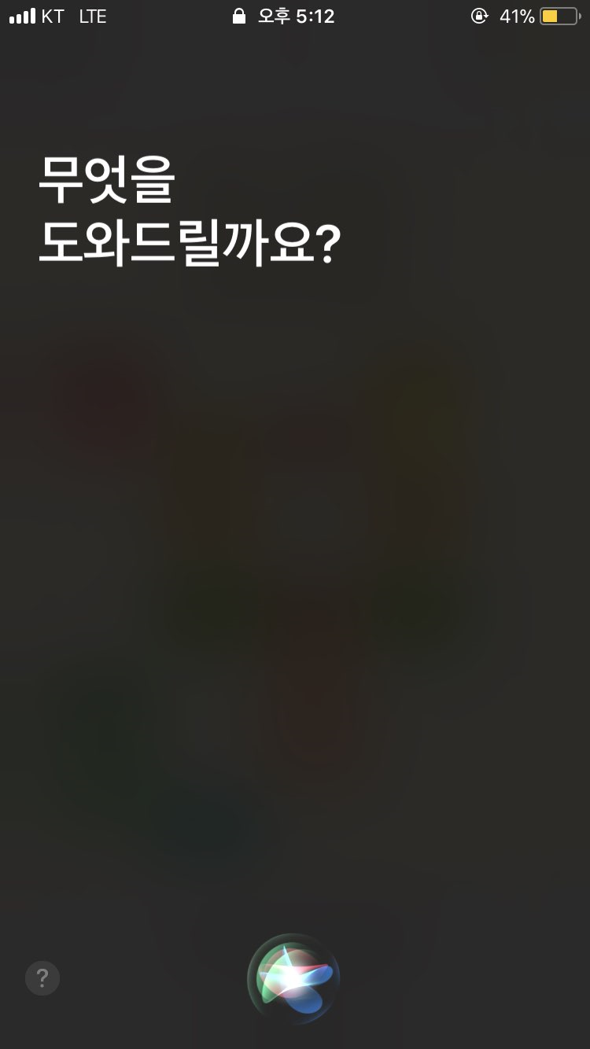 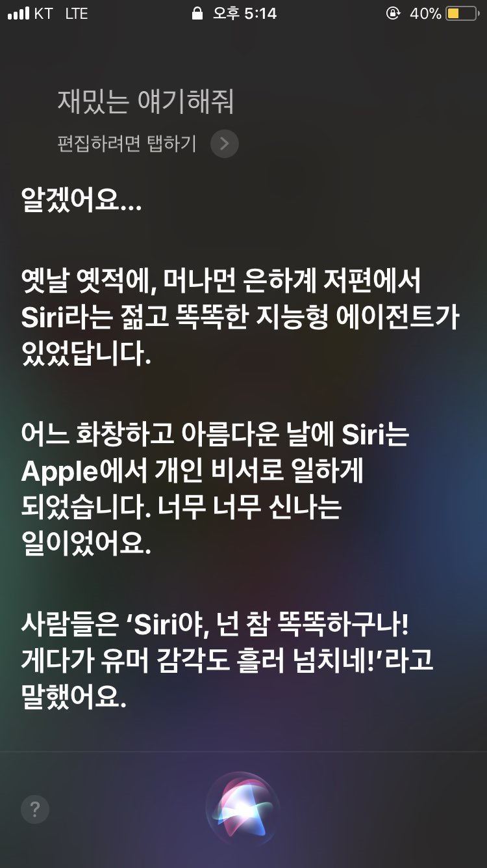 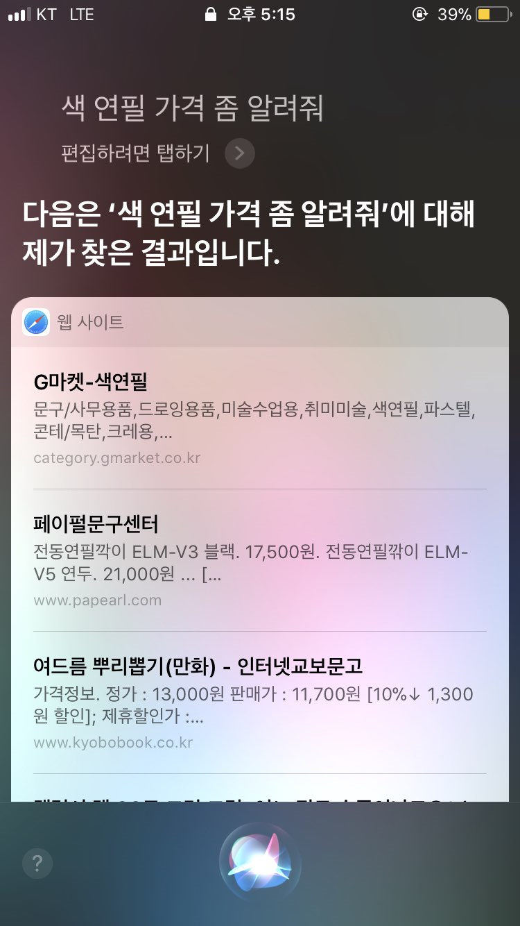

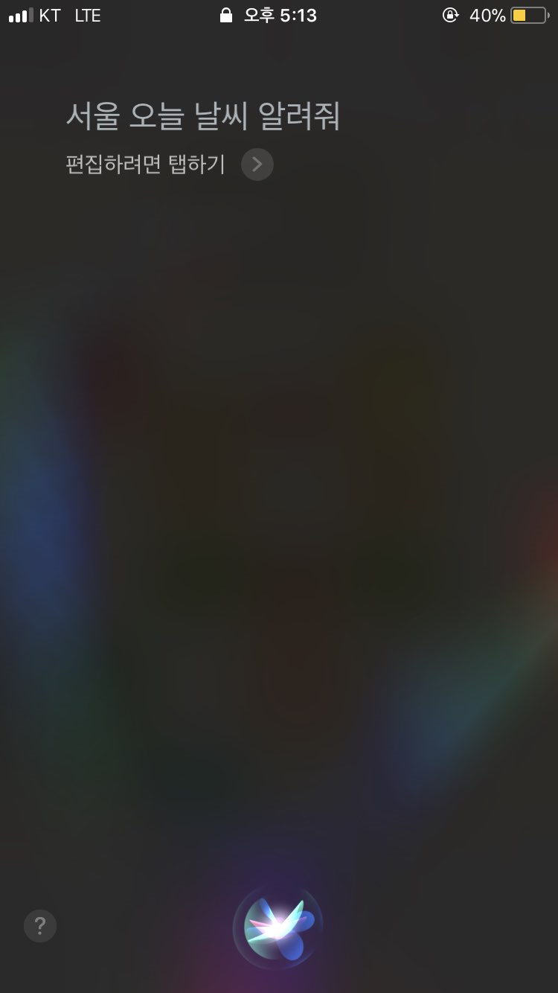 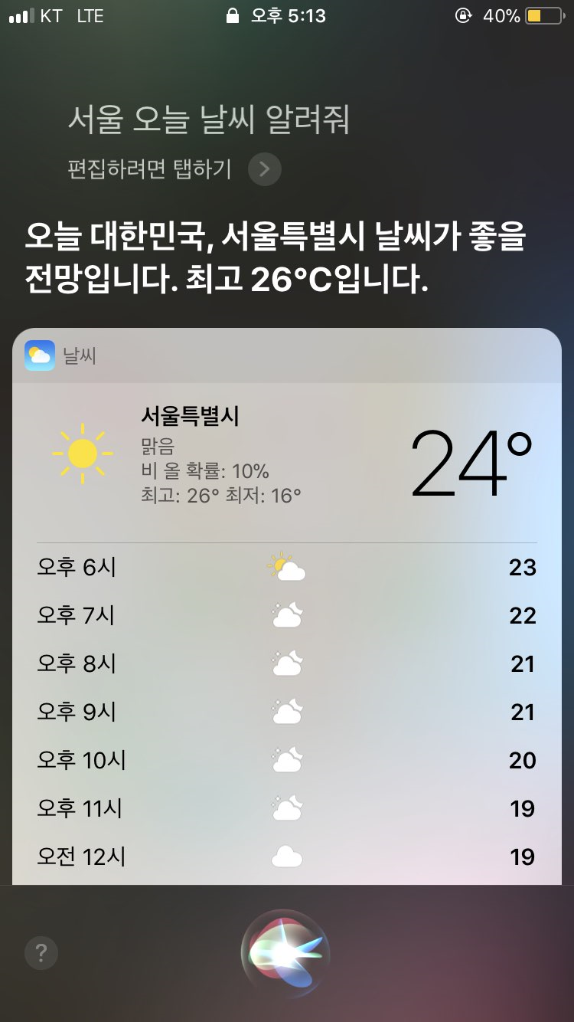 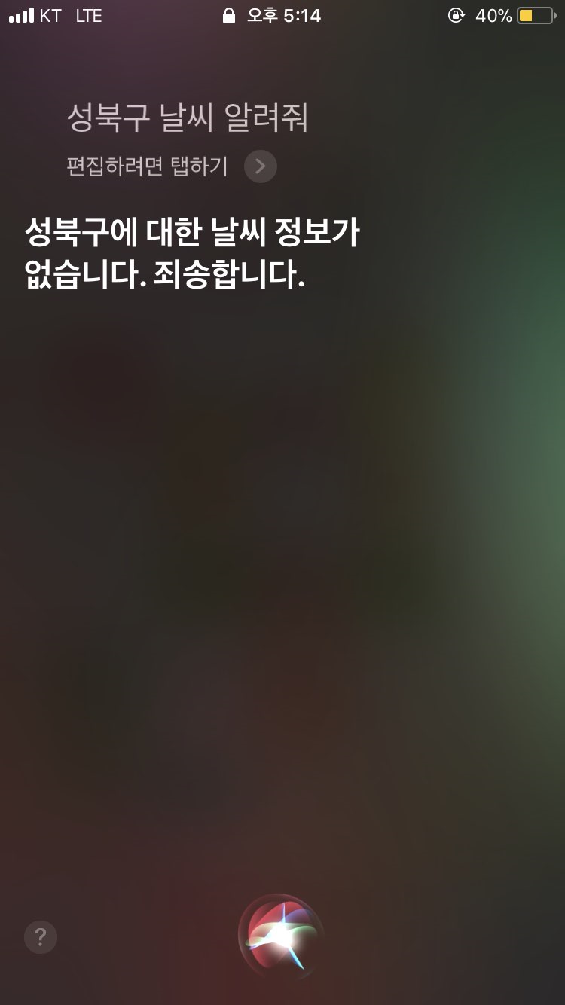

시리의 실행 task model은 다음과 같다. 시리를 사용하기 전에, 미리 자신의 목소리로 약 3번 ‘시리야’를 외치게 한 후 그 정보를 저장한다. 이후에는 아이폰 내장 마이크를 항상 켜 놔야 하며, 아이폰이 받는 수 많은 소리 입력들 중에서 나의 목소리인 ‘시리야’를 인식해서 자동으로 실행이 되는 것이다. 만약 음성으로 시리를 실행시키고 싶지 않으면 홈버튼을 1초 이상 꾹 누르면 똑같이 실행이 된다. 실행시키는 방법에 음성과 터치 방식을 interaction의 방식으로 설정한 것이다.

이 두 가지 방식을 모두 설정해 놓은 것은 시리를 처음 사용하는 데에 있어서는 보편적인 사용성을 확보한 것이라고 생각한다. 소리를 내는 것은 일단 눈이 불편한 사람들도 사용할 수 있게 되는 것이고, 버튼을 누르는 방식도 추가함으로써 소리를 낼 수 없는 상황에서도 실행시킬 수 있게 되기 때문이다. 하지만 그 다음 단계인 질문을 하는 것에 있어서는 소리를 내는 것 외에는 방법이 없기 때문에, 소리를 낼 수 없는 조용한 곳에서의 사용이나 소리를 내는 것이 힘든 사람들은 음성을 바탕으로 작동되는 AI assistant interface에서는 배제될 수밖에 없다. 또한 질문의 대답으로 제공되는 정보도 약간의 청각정보와 대부분의 시각정보로 이루어지기 때문에, 차를 운전하는 중이거나 시각 정보를 보기가 어려운 사람들도 배제된다. 즉, AI assistant가 첫 단계에서는 보편적인 사용성을 확보했을 지는 몰라도 이후의 일련의 단계에서는 기술을 더 추가하거나 더 다양한 사용 상황을 고려해야 할 필요성이 있다.

또한 새로운 질문으로의 전환이 불편하다. 물론 재질문을 할 때는 첫 질문과 똑같이 음성이나 터치를 하는 방식을 취하고 있지만, 사용자들이 평균적으로 몇 개의 질문을 하는 지를 생각해본다면 매 질문 마다 사용자가 시리를 실행시키게 만드는 것이 아닌, 기본적으로 2-3개 정도 시리가 질문을 연속적으로 받을 수 있도록 설정할 필요가 있다고 생각한다. 현재 시리는 완벽하지 않다 보니 하나의 원하는 것을 얻기 위해 여러 번 질문하게 되는데, 그때마다 시리를 외치거나 버튼을 꾹 눌러서 다시 인식될 때까지 기다리는 시간이 사용자 경험 측면에서 길며 비효율적이다. 연속적으로 질문을 처리할 수 있도록 만든다면 굳이 저 방식을 매순간 반복할 필요가 없기 때문이다.

시리와 같은 AI assistant는 과거부터 나의 옆에 있었다. 그때마다 나는 필요할 때에 어떤 ‘도움’을 얻고 싶은 것이지, 내 일상에 ‘관여’하는 것은 원치 않았다. 하지만 AI의 Recommendation 알고리즘이 점점 발전해 가면서 ‘나보다 나를 더 잘 아는’ 상황이 벌어지고 있다. 독립과 의존의 경계를 흐리게 만들며, 나의 결정에 나도 모르게 점점 깊이 관여하게 되어 버렸다. 추천한 것을 클릭을 하고 있지만 어딘가 찝찝하고 좋지 않은 기분도 계속 함께 했다.

하지만 결국 집 안에 스마트 가구들이 보편화되고, iot가 더 발달하게 되면, AI assistant의 개입은 더 깊게 가능해질 것이다. 또한 인간은 스킨쉽 보다는 언어로 더 소통을 해왔기 때문에 자연어 처리 기술이 발달할수록 음성 interface가 적용되는 interaction model이 더 많아질 것으로 예상된다. 더 나아가 시각 정보를 처리하는 것도 고도화된다면 제스처(gesture)만으로도 AI에게 명령을 내리거나 종료시키는 등의 interface 적용도 가능해질 수 있다.

1. **Travel Planning websites – Airbnb.com vs Hotels.com vs Booking.com**

세 웹사이트는 여행 서비스 분야에서 공통적으로 숙소를 예약할 수 있는 사이트들이다. 각 사이트에서 제공하고 있는 주력 숙소의 종류는 다르며, 이에 따라 UI가 유사하지만 다르게 구성되어 있다. 세부적으로 구분하자면, 에어비앤비(Airbnb)는 누군가의 실제 집 전체 혹은 남는 방을 예약할 수 있고, 호텔스닷컴(hotels.com)은 이름 그대로 1~5성급의 호텔을 예약할 수 있다. 북킹닷컴(booking.com)은 호텔스닷컴보다는 범위가 더 넓은 사이트로, 호텔뿐만 아니라 유스호스텔이나 펜션과 같은 숙박시설도 예약이 가능하다. 여행 예산 혹은 숙소 취향에 따라서 이 사이트들 중 한 가지를 선택해서 숙박시설을 선택하게 된다. 실제로 이번 1학기에 교환학생을 갔을 당시에 여행을 할 때 실제로 예약을 해서 사용해본 경험이 있는 사이트들이고, 실제 경험을 대입하여 이 세 사이트를 비교 분석해보고자 한다.

먼저, 자동로그인이 되어 있고, 과거 구매 이력이 있는 사용자라는 전제 하에 접속한 이 세 사이트의 첫 화면은 다음과 같다.

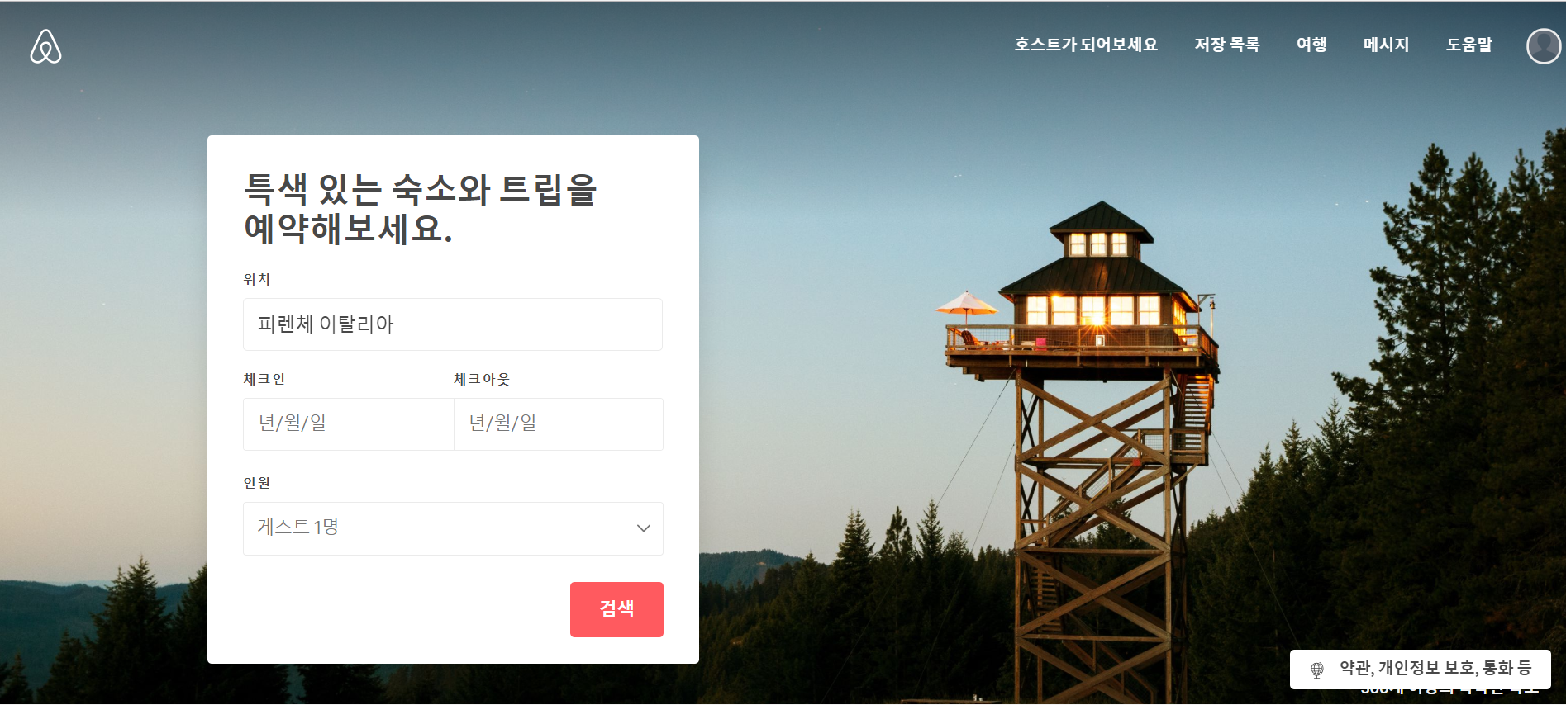

[에어비앤비]

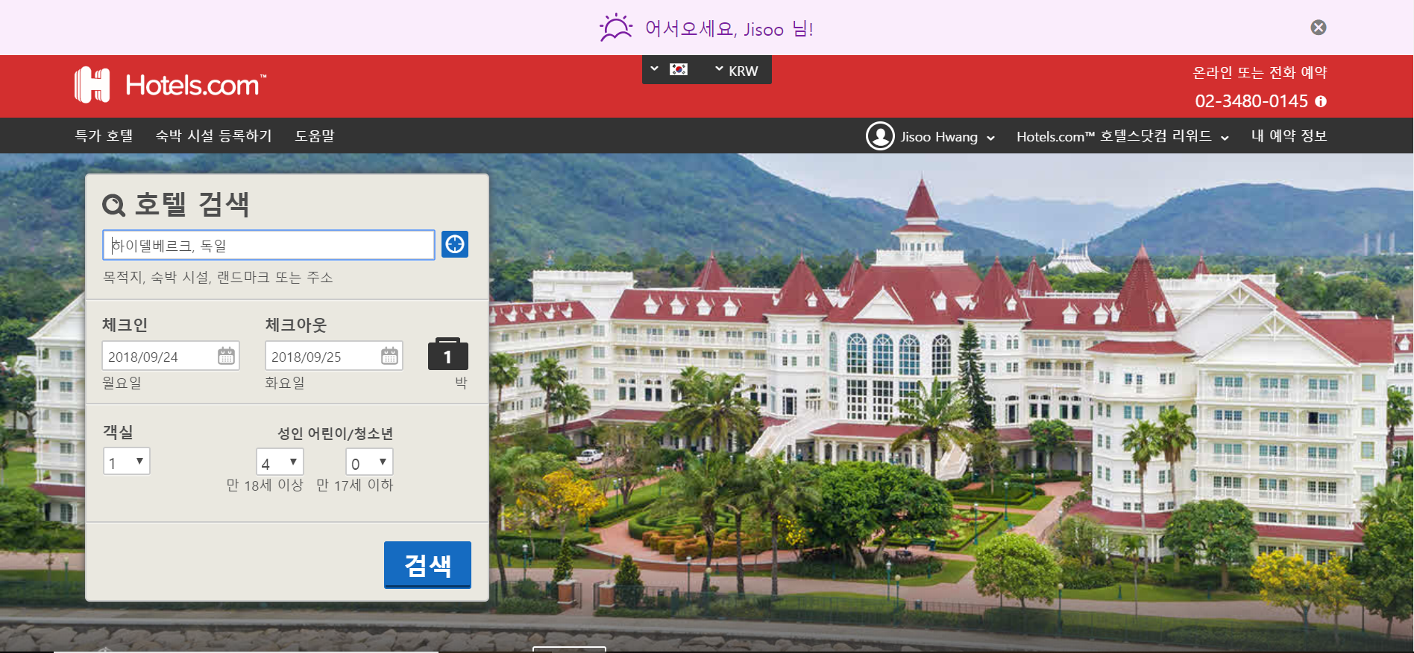

[호텔스닷컴]

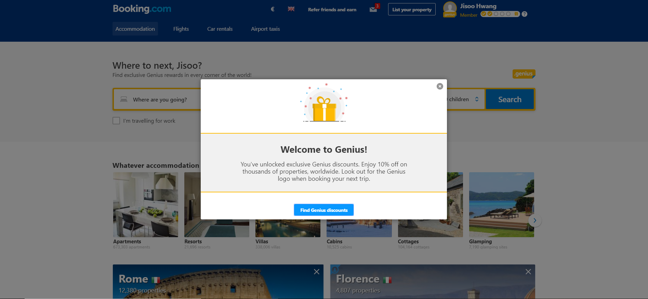

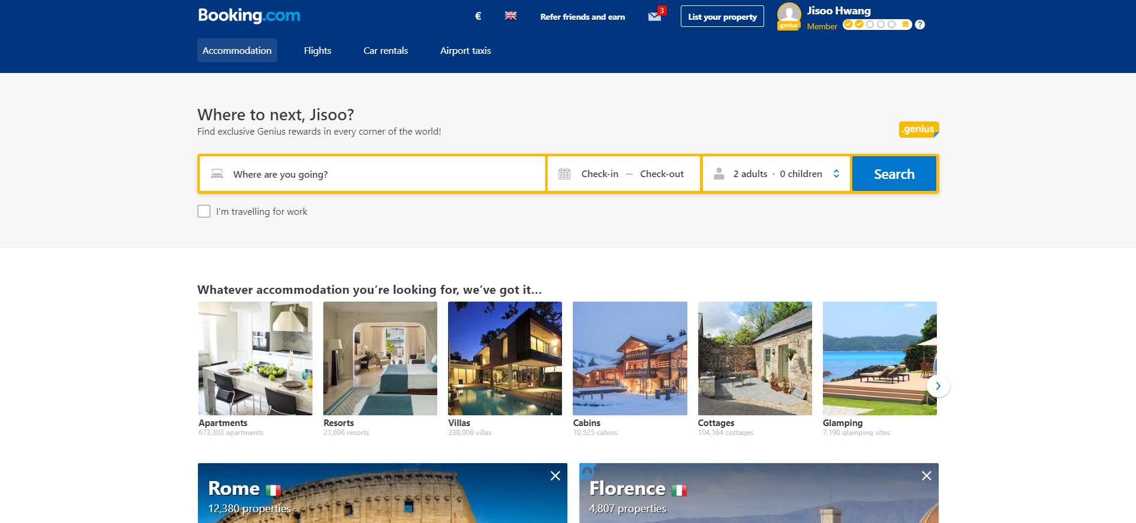

[부킹닷컴]

세 사이트 모두 사용자가 이 사이트들에 들어가서 가장 궁금한 정보가 ‘내 여행 일정에 예약할 수 있는 숙소가 어디 있고 어떻게 생겼는지’이기 때문에, 그 정보를 제공하기 위해서 첫 화면에 공통적으로 여행 일정에 대한 주요 정보인 여행 장소, 여행 기간, 인원을 처음으로 묻는 Interaction model을 구성하였다. 이 모델은 중요한 항목이기 때문에 상단 가운데에 배치하였다. 또한 이 예약 Interface를 사용하는 데 있어서 모든 검색 행위 및 예약•결제 행위는 키보드 입력과 마우스의 클릭으로 이루어 진다. 이러한 공통적으로 일관적인 UI때문에 셋 중에 하나라도 사용한 경험이 있다면, 다른 사이트를 금방 파악하고 사용하는 것이 쉬워진다. 즉, 사용자 경험의 전이가 가능하다.

하지만 각각의 UI가 만들어 내는 UX에는 차이가 존재한다. 자동 로그인을 한 상태일 때,호텔스닷컴은 header에 ‘Jisoo님 환영합니다’라는 팝업을 띄웠고, 북킹닷컴은 새로운 할인 혜택에 대한 정보를 가운데에 팝업을 띄웠다. 호텔스닷컴의 팝업은 위쪽에 있어서 상대적으로 북킹닷컴보다 잘 보이지 않았다. 여기서 알 수 있는 것은 팝업 알림으로 어떤 것을 띄우고 어떤 위치에 놓는 지도 사용자 경험을 설계하는 것에 주요한 요소가 될 수 있다는 점이다.

더 구체적으로 분석해보면, 예를 들어 이탈리아 로마에 10월 17일부터 21일까지 2명이서 여행을 간다고 가정을 해보자. 첫 화면에 이러한 여행 정보를 입력할 것이다. 여기서 작은 디테일을 비교해보면, 기본적으로 모두 여행 인원은 2명이라고 설정이 되어 있으며, 나의 검색 기록에 맞춰서 그 설정은 바뀌게 된다. 하지만 에어비앤비와 부킹닷컴은 여행 기간을 설정함에 있어서 체크인 날짜 설정 버튼을 누르고, 달력에서 시작 일자와 마지막 일자를 클릭하면 체크인 날짜 버튼을 눌렀더라도 체크아웃 날짜가 입력한 마지막 일자로 자동 설정이 된다. 하지만 호텔스닷컴은 이것이 자동적으로 설정이 되지 않고 버튼을 두 번 눌러야 한다. 즉, 여행 기간을 설정함에 있어서 두 사이트는 총 세번의 클릭을 하면 되지만, 호텔스닷컴은 네 번의 클릭을 하게 하는 것이다. 정보 입력 단계에서는 에어비앤비와 부킹닷컴이 호텔스닷컴보다 interaction model의 사용성이 떨어진다고 볼 수 있다.

이제 정보를 입력을 한 후에는 이 기간동안 예약이 가능한 숙소들의 정보를 각각의 UI로 다르게 제공한다. 아래는 위 가정을 동일하게 입력한 결과 페이지이다. 순차적으로 에어비앤비, 호텔스닷컴, 부킹닷컴 순이다.

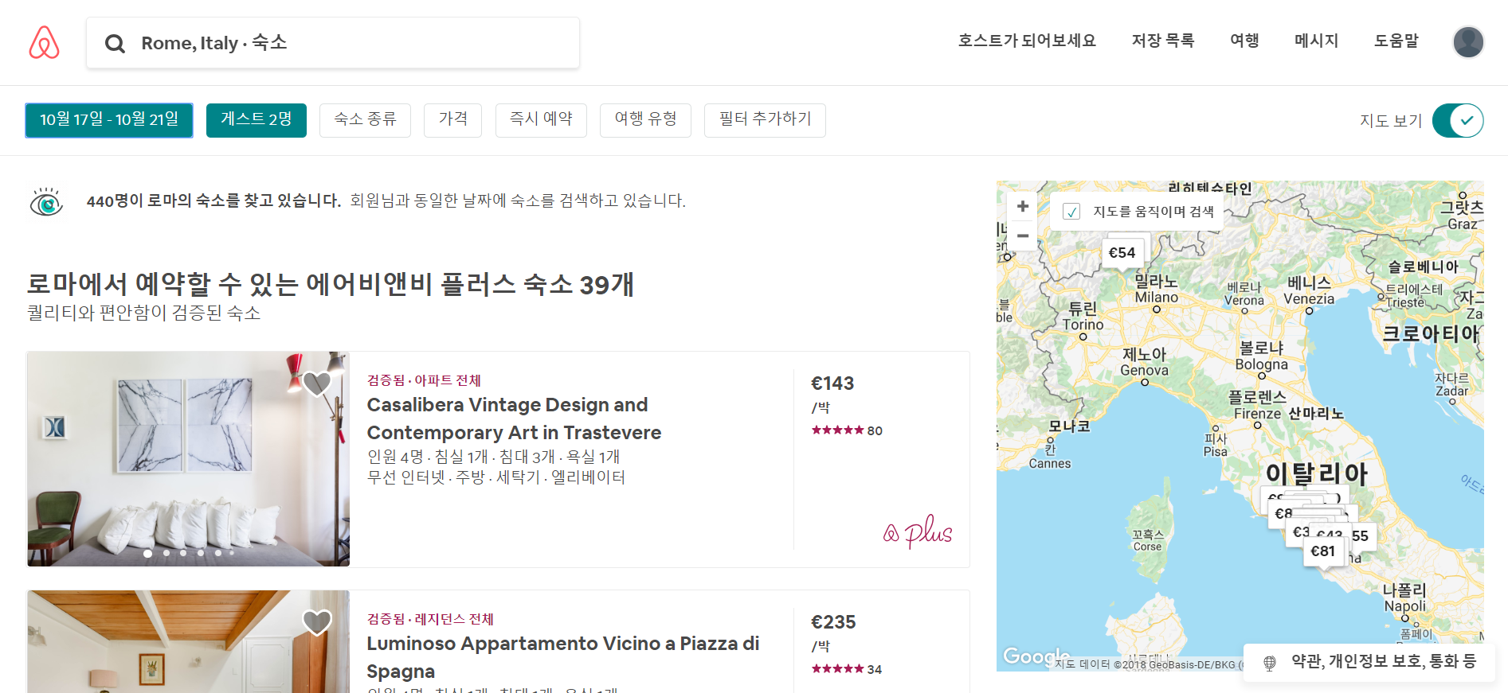

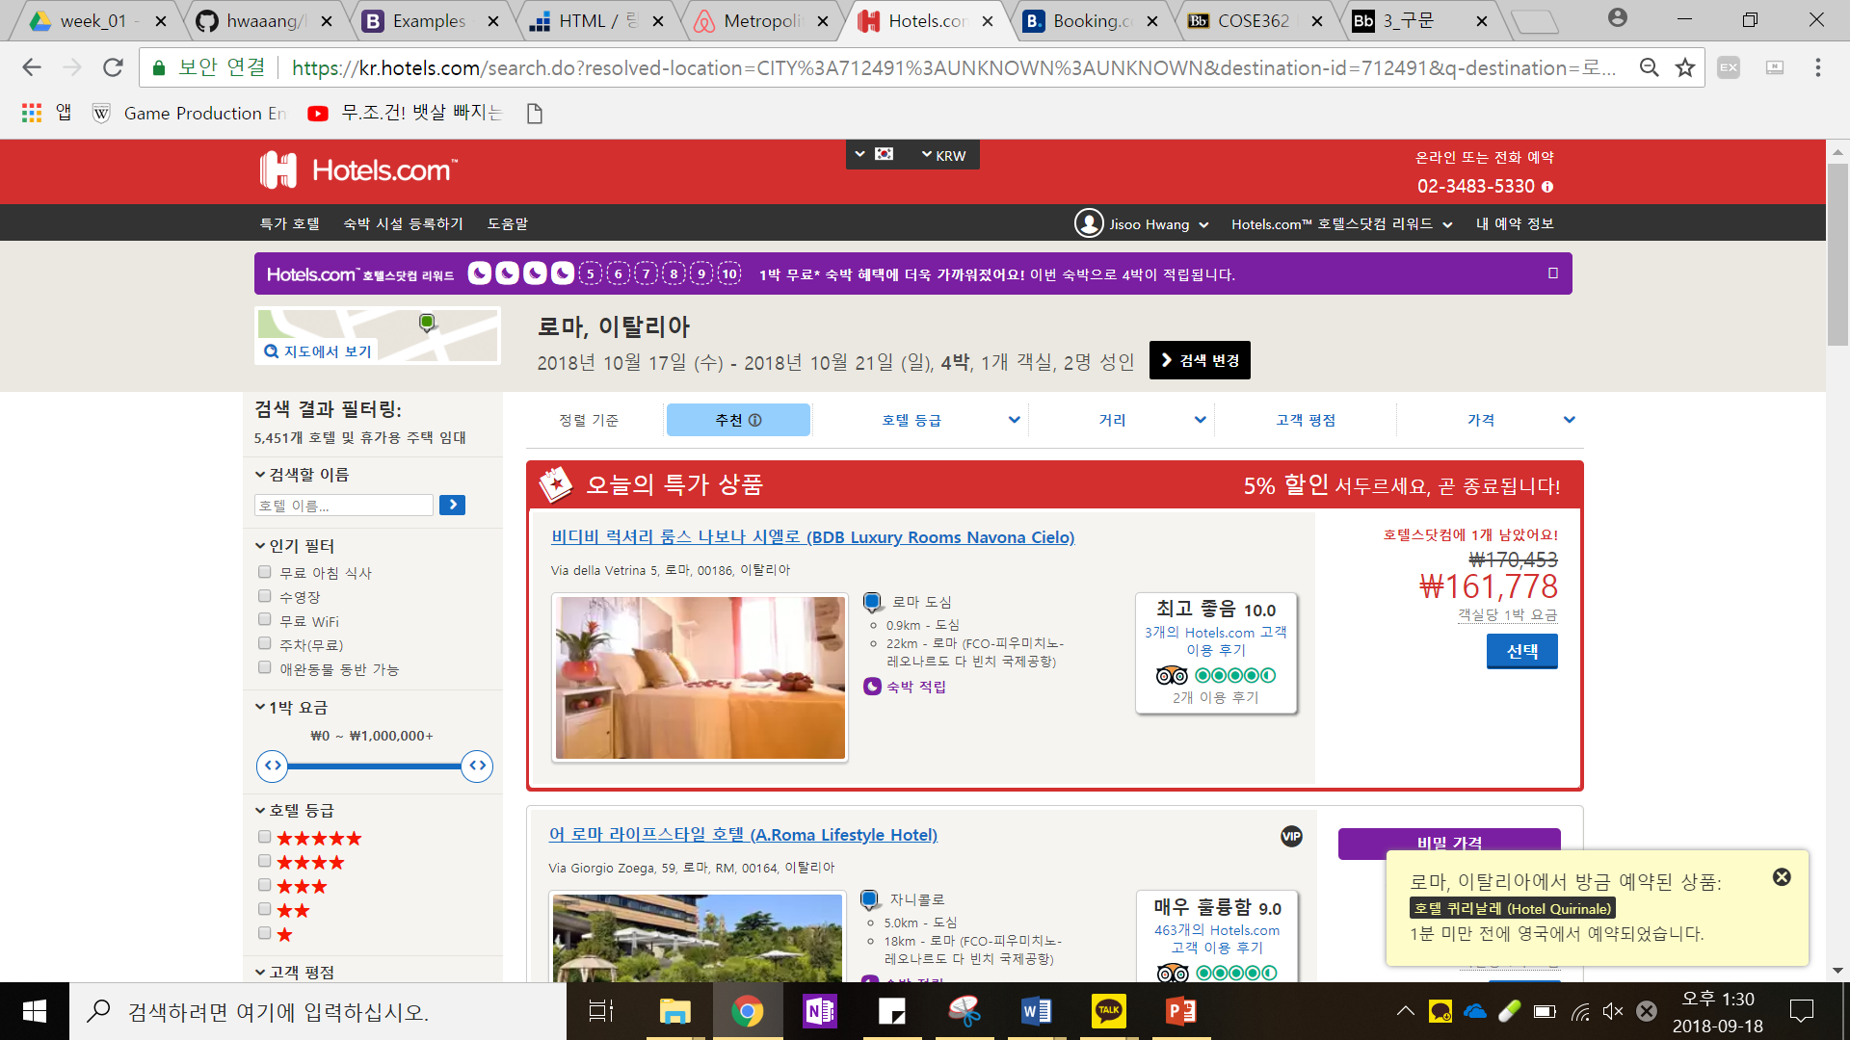

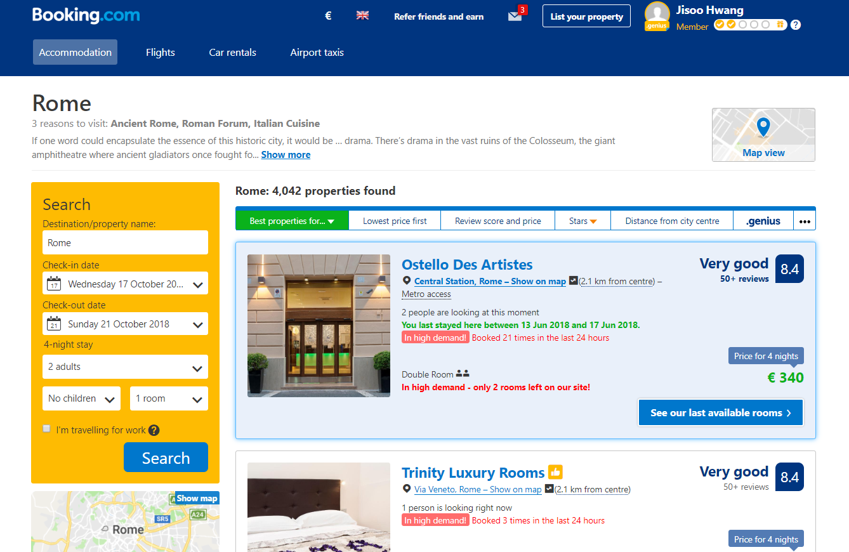

이 페이지들을 보면 공통적으로 사람들이 조급함을 갖고 예약을 빠르게 결정하게 하기 위해 몇 명의 사람들이 보고 있는지, 특가 할인의 마감이 언제인지 등에 대한 정보를 나타내고 있다. 에어비앤비는 필터 탭 아래에서만 몇 명이 보고 있는지에 대한 정보를 나타낸다. 북킹닷컴은 예약이 빨리 마감되는 것이 무엇인지 빨간색으로 표시하고, 예약이 다 찬 숙소를 삭제하지 않고 몇 시간 전에 예약이 마감되었는지 나타내며 사용자의 조급함을 이끌어 내려고 하고 있다. 호텔스닷컴도 북킹닷컴과 비슷하지만 한 가지 다른 점은 동적인 팝업을 쓰고 있다는 것이다. 하단 아래에서 계속 몇 명이 보고 있고, 최근 몇 분 전에 어디가 예약이 되었다는 메시지를 계속 띄운다. 이미 가운데 상단에 정보가 많은 상황에서 동적으로 움직이는 팝업까지 있으니 사용자가 어수선하게 느끼며 피곤함을 느끼게 될 가능성이 높다. 또한 필터가 단순한 에어비앤비와 달리 호텔스닷컴과 북킹닷컴은 상단 탭에도 필터가 있고 왼쪽 바에 스크롤을 두 세번 내려도 다 보지 못할 정도의 필터들을 나열하고 있다. 이는 페이지 안에 정보들이 과도하게 많아 오랜 시간 머물며 검색을 하기가 피곤하다. 페이지 자체가 구조화가 되어 있어 비교하기 쉽긴 하지만, 복잡한 정보들이 모든 화면에 꽉 차게 들어 있기 때문에 좀 더 최적화된 페이지 구성이 필요하다고 생각한다.